**Курилович Марьяна (Kuryłowa Mariana)**

30 ноября 1785 г – крещение сына Наума (РГИА 823-2-18, лист 230об, №30/1785-р (коп)).

23 января 1788 г –крещение дочери Дороты (НИАБ 136-13-894, лист 3об, №9/1788-р (ориг)).

26 февраля 1799 г – крещение сына Петра Павла (НИАБ 136-13-894, лист 38об, №14/1799-р (ориг)), (РГИА 823-2-18, лист 268об,№13/1799-р (коп), НИАБ 136-13-938, лист 241, №14/1799-р (коп)).

3 августа 1802 г – крестная мать Каетана, сына Петра и Евы Бортновских с деревни Дедиловичи (НИАБ 937-4-32, лист 7, №21/1802-р).

24 августа 1802 г – крестная мать Петронели, дочери Тадея и Елизабеты Торкайлов с деревни Дедиловичи (НИАБ 937-4-32, лист 7, №25/1802-р).

**НИАБ 937-4-33:** Лист 7. **Метрическая запись №21/1802-р.**

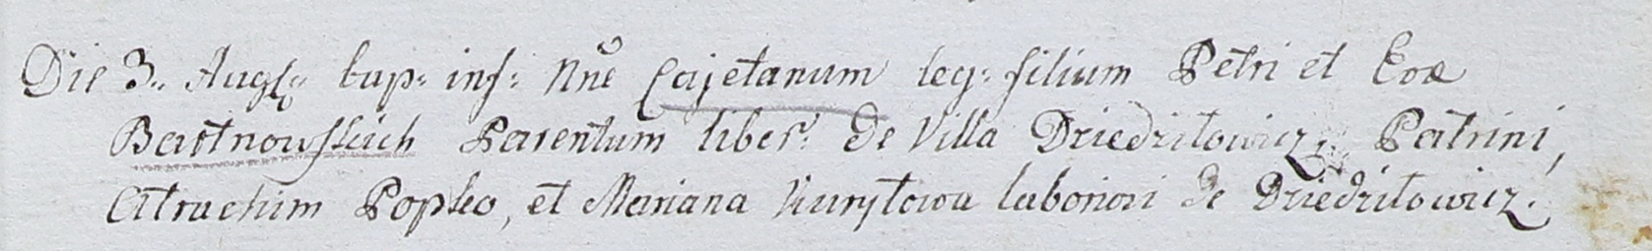

Дедиловичский костел Наисвятейшего Сердца Иисуса. 3 августа 1802 года. Метрическая запись о крещении.

Bartnowski Caetan – сын вольных людей с деревни Дедиловичи.

Bartnowski Petrus – отец.

Bartnowska Eva – мать.

Popko Atrachim – крестный отец, крестьянин, с деревни Дедиловичи.

Kuryłowa Mariana – крестная мать, крестьянка, с деревни Дедиловичи.

Linhart Hyacinthus – ксёндз.

**НИАБ 937-4-32:** Лист 7. **Метрическая запись №25/1802-р.**

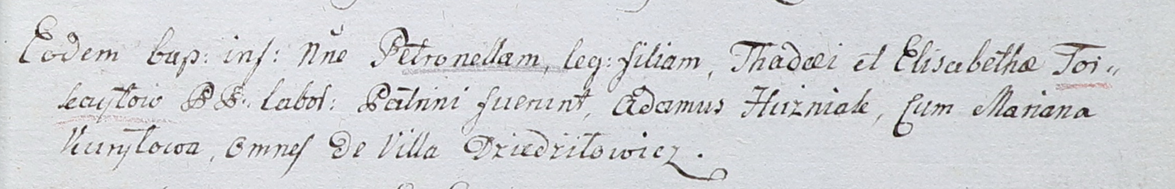

Дедиловичский костел Наисвятейшего Сердца Иисуса. 24 августа 1802 года. Метрическая запись о крещении.

Torkayłowna Petronella – дочь крестьян с деревни Дедиловичи.

Torkayło Thadey – отец.

Torkayłowa Elisabetha – мать.

Huzniak Adam – крестный отец, с деревни Дедиловичи.

Kuryłowa Mariana – крестная мать, с деревни Дедиловичи.

Linhart Hyacinthus – ксёндз.